 | المؤتمر العالمي لتنمية الاتصالات  لعام 2025 (WTDC-25)  باكو، جمهورية أذربيجان، 17-28 نوفمبر 2025 |  | 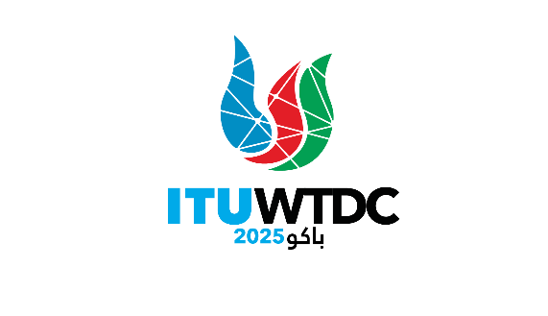
الوثيقة WTDC-25/1-A |  | الجلسة العامة
30 سبتمبر 2025
الأصل: بالإنكليزية
مدير مكتب تنمية الاتصالات
مشروع جدول أعمال المؤتمر العالمي لتنمية الاتصالات WTDC))

أولاً تقرير عن تنفيذ خطة عمل قطاع تنمية الاتصالات

1 معلومات محدَّثة عن خطة عمل كيغالي الصادرة عن المؤتمر العالمي لتنمية الاتصالات لعام 2022 (بما في ذلك المبادرات الإقليمية)

2 تقرير الفريق الاستشاري لتنمية الاتصالات

3 تقرير لجنتي الدراسات

4 تقرير بشأن تنفيذ نتائج مؤتمرات الاتحاد وجمعياته واجتماعاته الأخرى المتعلقة بعمل قطاع تنمية الاتصالات:

أ ) مؤتمر المندوبين المفوضين لعام 2022 (PP-22)

ب) جمعية الاتصالات الراديوية لعام 2023 (RA-23)/المؤتمر العالمي للاتصالات الراديوية لعام 2023 (WRC-23)

ج) الجمعية العالمية لتقييس الاتصالات لعام 2024 (WTSA-24)

ثانياً سياسة واستراتيجية التحول الرقمي

5 اجتماعات المائدة المستديرة للوزراء وقادة دوائر الصناعة وبيانات السياسة العامة الصادرة عنهم

ثالثاً خطة عمل قطاع تنمية الاتصالات للفترة 2026-2029

6 نتائج الاجتماعات الإقليمية التحضيرية للمؤتمر العالمي لتنمية الاتصالات

7 مساهمة قطاع تنمية الاتصالات في الخطة الاستراتيجية للاتحاد للفترة 2028-2031

8 أولويات قطاع تنمية الاتصالات

9 خطة عمل قطاع تنمية الاتصالات للدورة التالية

10 إعلان المؤتمر العالمي لتنمية الاتصالات

11 الفريق الاستشاري لتنمية الاتصالات

أ ) تفويض الفريق الاستشاري لتنمية الاتصالات للتصرف بين المؤتمرات العالمية لتنمية الاتصالات (القرار 24، المراجَع في دبي، 2014)

ب) الهيكل وأساليب العمل

12 لجنتا الدراسات

أ ) مسائل الدراسات

ب) الهيكل وأساليب العمل

13 المبادرات الإقليمية

14 القرارات والتوصيات
ــــــــــــــــــــــــــــــــــــــــــــــــــــــــــــــــــــــــــــــــــــــــــــــــ

